臺北市社會局照顧小站設置分級說明
為提供家庭照顧者在社區獲得適切服務，本局布建4處家庭照顧者支持中心，提供家庭照顧者福利諮詢 、關懷服務 、紓壓活動 、喘息服務 、支持團體 、心理協談、照顧技巧指導等服務。為使家庭照顧者更容易取得長照、家庭照顧者相關服務資源，希望可結合社區鄰里單位、社區關懷據點、商家，共同宣導長照相關資訊，如貴單位有空間可供放置長照、家庭照顧者相關資訊，或是願意開放空間讓家庭照顧者前往，均可成為社區的照顧小站，如您有意願，且填寫下列表單，後續將請本市家庭照顧者支持中心與您聯繫。
2019.03.08第三版
照顧小站  定 義 | 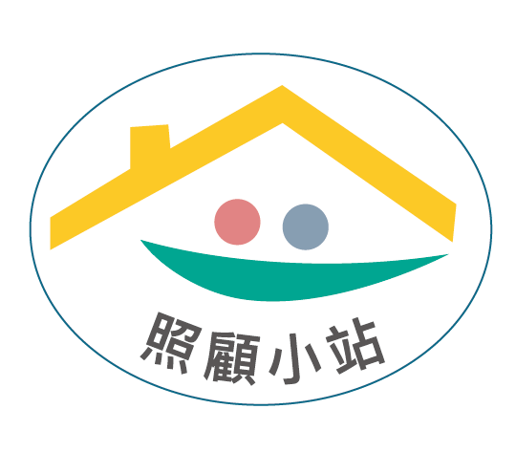  凡符合以下三者任一條件者，均可成為照顧小站：  1.供民眾取得長照相關資訊；  2.提供短暫喘息空間；  3.成為學習放鬆與紓壓的空間。
社區中那些地點有機會能夠開拓成為照顧小站？ | 無論是社區關懷據點、教會、廟宇、商家與公司企業行號，凡願意部分開放或設置獨立空間供照顧者前往者，均可申請成為社區的照顧小站。
照顧小站  分級說明 | 照顧小站的設置可依參加單位實際可提供的空間、服務與內容，選擇下列任一分級佈建小站。
照顧小站分級 | 佈建內容 | 事前準備與所需設備
照顧資訊小站 | 提供下列服務內容：  - 放置長期照顧相關資訊；  - 放置家庭照顧者服務資訊；  - 放置與家庭照顧者相關的活動、簡章與海報。 | 桌子、開放式放置架
照顧支持小站 | 除資訊小站之佈建內容外，尚提供下列服務：  - 以自辦或結合資源之方式，於站內提供家庭照顧者相關的訓練或紓壓和團體活動，使家庭照顧者可以獲得相關支持。  - 視家庭照顧者需求協助轉介給各區家庭照顧者支持中心，以便提供進一步服務。 | - 桌子、開放式放置架。  - 可供休憩的空間與桌椅。  - 志工/商家員工受過4小時的長照資源相關訓練。
註：預計受訓內容如下：
課程名稱 | 時數
認識長照2.0 | 2小時
認識家庭照顧者 | 1小時
認識家庭照顧者支持中心(含合作模式說明) | 1小時

臺北市家庭照顧者支持中心聯絡資訊如下：
服務行政區 | 中心名稱 | 辦理單位 | 電話 | 地址
北投區  士林區  內湖區 | 北區家庭照顧者支持中心 | 財團法人台北市中國基督教靈糧世界佈道會士林靈糧堂 | (02)2838-1571  轉252、258、214 | 臺北市士林區忠誠路2段53巷7號5樓
中山區  松山區  南港區 | 東區家庭照顧者支持中心 | 財團法人台灣省私立健順養護中心 | (02)7703-1972 | 臺北市松山區復興北路179號八樓之6
大同區  萬華區  大安區 | 西區家庭照顧者支持中心 | 財團法人台北市立心慈善基金會 | (02)2308-5739 | 臺北市萬華區梧州街36號3樓
中正區  信義區  文山區 | 南區家庭照顧者支持中心 | 社團法人台北市婦女新知協會 | (02)2311-4678 | 臺北市中正區重慶南路1段121號5樓之14

臺北市照顧小站申請表
單位名稱
聯絡電話
單位地址
聯絡人
可提供服務項目 | □第一項：有空間可放置長照、家庭照顧者相關DM、海報(照顧資訊小站)。  □除第一項外，可以自辦或結合資源方式，於站內提供家庭照顧者相關紓壓活動、講座，並可協助轉介至各區家庭照顧者支持中心(照顧支持小站)。

